北京

一．绿光森野市集

「世界花卉大观园」6.6-6.7

暨上周童梦奇缘绿光草坪音乐市集结束后，绿光将在6月继续与世界花卉大观园合作，将自然乐活市集进行到底。6月第一个周末，绿光森野系列市集仍将继续。本周我们将在园内增设市集指引标识，加强对市集的宣传，并设置摊位打卡抽奖环节。对于现场有互动环节的商户予以扶持，可多赠一张桌子。

联合主办：世界花卉大观园 绿光市集

场地支持：世界花卉大观园

活动时间：

2020.6.6-6.7 6.13-6.14 6.20-6.21 10:30-17:00

6.26-27 10:30-17:00（待定）

活动场地：世界花卉大观园荷兰园草坪

场地地址：北京市丰台区南四环中路235号

预计人流：6000-10000人/天

招募品类：

亲子主题：亲子主题相关玩具、家居、互动活动等

文创好物：文创品牌、服装配饰、跨界作品

设计精选：设计师品牌、创意手作、艺术衍生品

匠人好物：匠人原创、非遗、民间工艺品

美食佳酿：预包装的美食、名优特产、佳酿茗茶（食品类要求有完整资质）

招募数量：40

费用：500元/全程

场地介绍：

世界花卉大观园位于北京南四环辅路北侧，京开公路东侧，地理位置优越，交通便利。全园41.8公顷，是北京市四环以内最大的植物园，2005年被评为“精品公园”；2008年被评为国家“AAAA”级旅游景区。市集场地位于世界花卉大观园的荷兰园草坪上，是很多家庭野餐和晒太阳的地方。

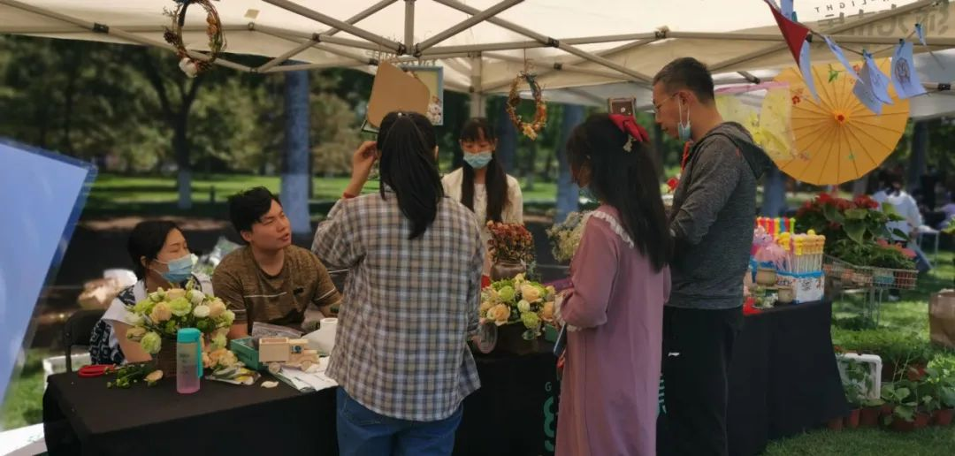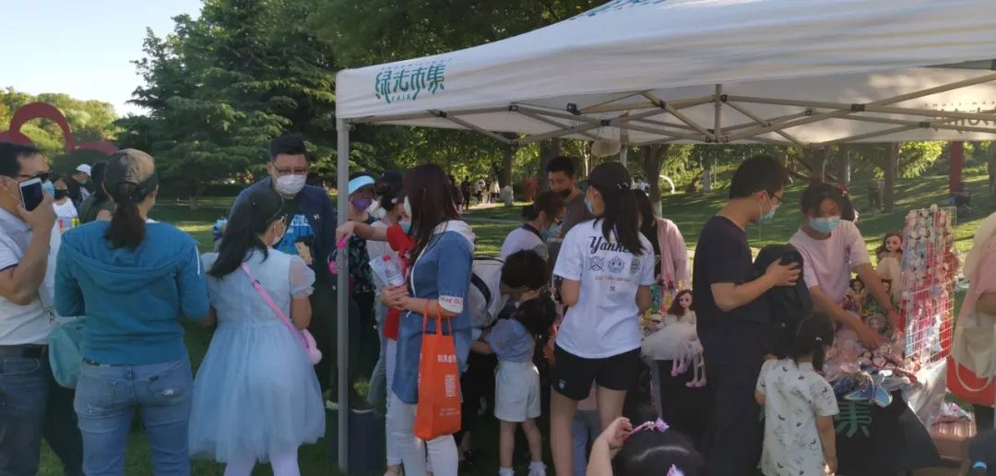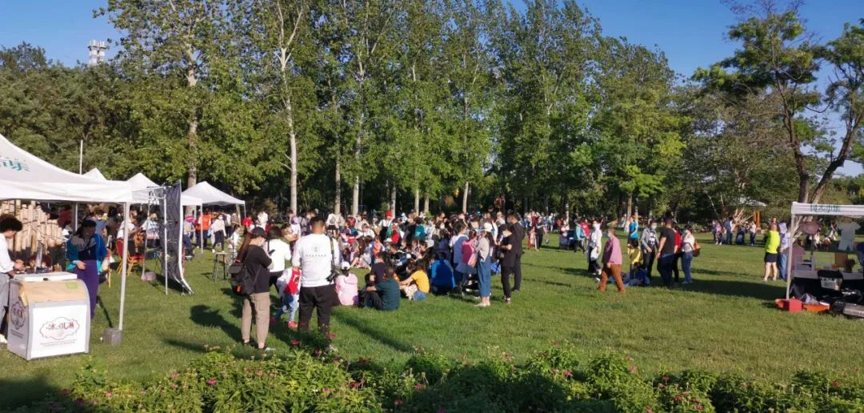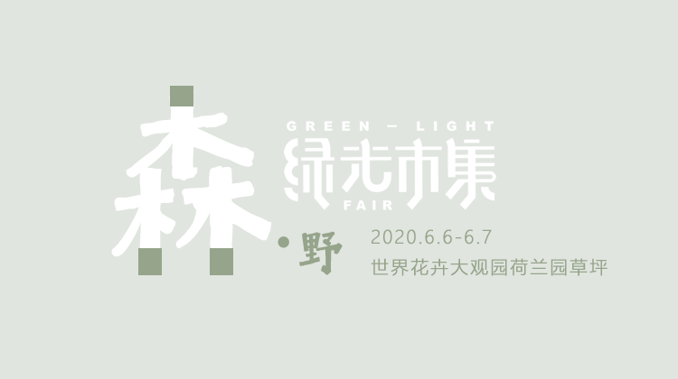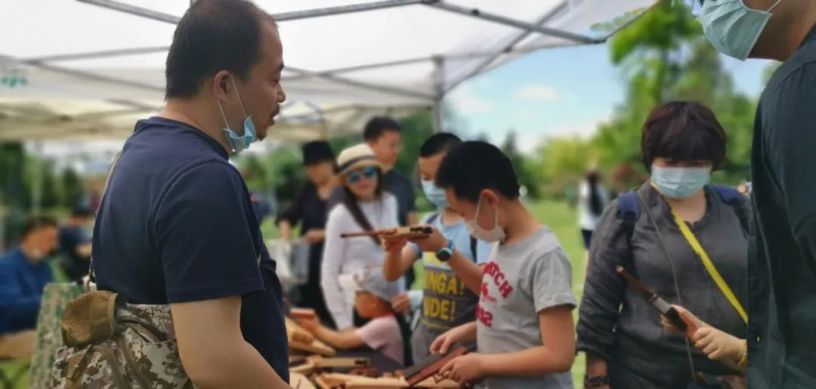

二．财蜜市集

「财富购物中心」6.18-6.24

财富购物中心定位于生活、时尚、活力、休闲。为顾客提供小资、放松、有品味的休闲环境，致力于成为人们享受美食、购物、聚会交流的生活中心。

绿光市集一直致力于建设生活美学的新场域，传播人文之美和日用之道的生活美学，弘扬和推广非遗及民艺的传承，倡导可持续生活方式，市集主要由非遗传承者、手工匠人、设计师、艺术家、收藏达人、生态农场等构成。

财蜜市集由财富购物中心与绿光市集协同打造。“蜜”代表甜蜜美好，“光”代表光明愉悦。财蜜市集与绿光市集的联合，代表着生活美学拓展的无限可能性，双方基于共同的理想与初心，必能打造一个绿色、美好、设计感的生活美学乐活市集。

联合主办：财富购物中心 绿光市集

活动时间：6.18-6.24 11:00-20:00

活动场地：财富购物中心中庭

场地地址：朝阳区东三环东路7号

预计人流：10000-20000人/天

招募品类：

文创精品：文创品牌、服装配饰、跨界作品

设计精选：设计师品牌、创意手作、艺术衍生品

匠人好物：匠人原创、非遗、民间工艺品

生态农场：生态农场、生态产品厂商等

招募数量：30（设计师饰品满，原创匠人余2，有机农场余2）

费用：1700元/全程

场地介绍

北京财富购物中心于2010年正式开业，位于财富中心建筑综合体的北侧，总建筑面积约3.8万平方米，地下一层，地上三层，共四层。一层有三个主入口，二层通过连廊与财富中心公寓、写字楼A座、千禧大酒店连通，御金台公寓可以从二层直接进入购物中心。坐落在CBD核心区域的财富购物中心，邻近连接中关村、奥运、燕莎及CBD四大商圈的地铁10号线，环抱近1万平方米中心广场，与CCTV总部仅一路之隔，占据着北京核心商圈的优越地理位置。

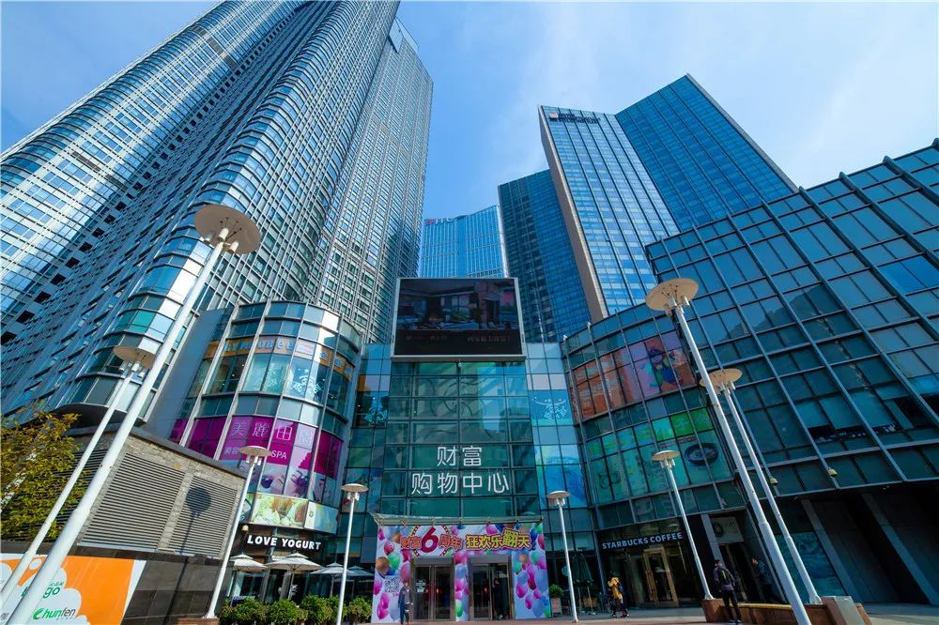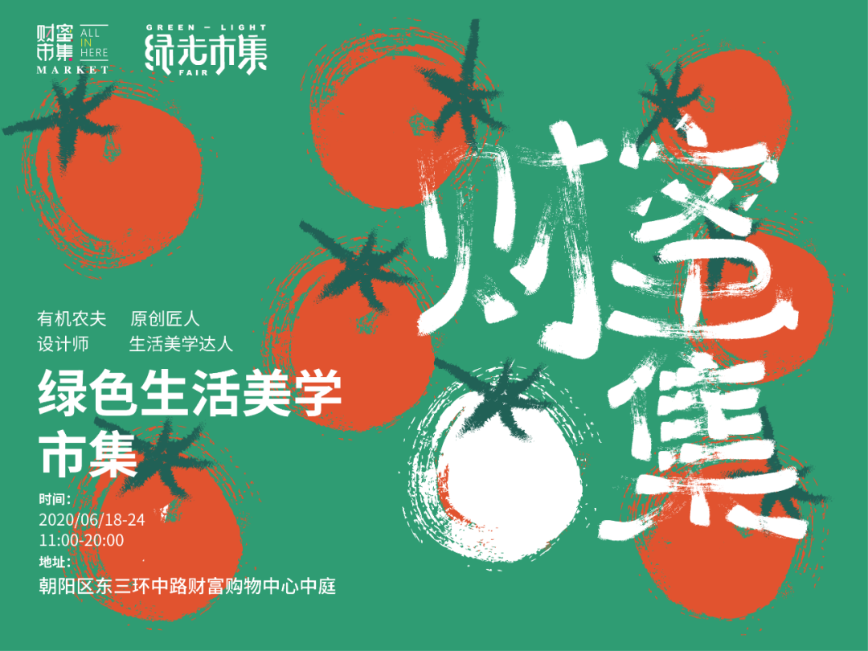

三．we国潮范ER-美学生活节

「东风德必we园区」 2020.6.16-6.17

绿光市集联手东枫德必文创园区掀起年轻风暴，让好物与好物相撞，在文创园找到同盟战友和眼神对的伙伴，国潮范儿相遇美学生活，每一场市集都有自己的独一无二。

本次活动还将匹配付费直播带货服务，有意者可询Glight2018,。

联合主办：东枫德必we 绿光市集

活动时间：6.16-6.17 10:00-19:00

活动场地：北京朝阳区东风南路8号

场地地址：北京市丰台区南四环中路235号

预计人流：3000-5000人/天

招募品类：

文创好物：文创品牌、服装配饰、跨界作品

设计精选：设计师品牌、创意手作、艺术衍生品

匠人好物：匠人原创、非遗、民间工艺品

美食佳酿：预包装美食、名优特产、佳酿茗茶（食品类要求有完整资质）

招募数量：30

费用：500元/全程

场地介绍：

东枫德必WE”位于北京市朝阳区——人工智能独角兽企业生态圈，是科技与文化高度融合地区。紧邻朝阳公园、辐射CBD商圈、第三使馆区、望京商圈，同时位于星火城市枢纽商圈核心地段，是东四环办公商务圈新地标。

